Согласовано: Утверждаю:
Профком МБМБДОУ № 55 Заведующий МБМБДОУ № 55
_______ Н. В. Кондрашова Н.В. Шушарина________
Протокол №___ Приказ № ___
«___»________2017 г. «___»________2017г.

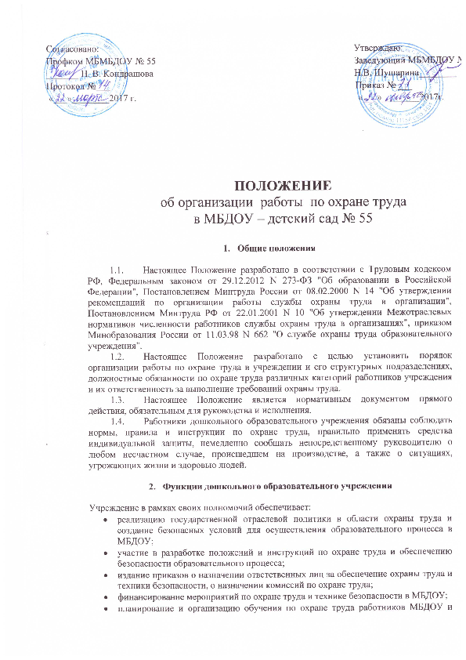
ПОЛОЖЕНИЕ
об организации работы по охране труда
в МБДОУ – детский сад № 55

- Общие положения

  - Настоящее Положение разработано в соответствии с Трудовым кодексом РФ, Федеральным законом от 29.12.2012 N 273-ФЗ "Об образовании в Российской Федерации", Постановлением Минтруда России от 08.02.2000 N 14 "Об утверждении рекомендаций по организации работы службы охраны труда в организации", Постановлением Минтруда РФ от 22.01.2001 N 10 "Об утверждении Межотраслевых нормативов численности работников службы охраны труда в организациях", приказом Минобразования России от 11.03.98 N 662 "О службе охраны труда образовательного учреждения".
  - Настоящее Положение разработано с целью установить порядок организации работы по охране труда в учреждении и его структурных подразделениях, должностные обязанности по охране труда различных категорий работников учреждения и их ответственность за выполнение требований охраны труда.
  - Настоящее Положение является нормативным документом прямого действия, обязательным для руководства и исполнения.
  - Работники дошкольного образовательного учреждения обязаны соблюдать нормы, правила и инструкции по охране труда, правильно применять средства индивидуальной защиты, немедленно сообщать непосредственному руководителю о любом несчастном случае, происшедшем на производстве, а также о ситуациях, угрожающих жизни и здоровью людей.

- Функции дошкольного образовательного учреждения

Учреждение в рамках своих полномочий обеспечивает:
- реализацию государственной отраслевой политики в области охраны труда и создание безопасных условий для осуществления образовательного процесса в МБДОУ;
- участие в разработке положений и инструкций по охране труда и обеспечению безопасности образовательного процесса;
- издание приказов о назначении ответственных лиц за обеспечение охраны труда и техники безопасности, о назначении комиссий по охране труда;
- финансирование мероприятий по охране труда и технике безопасности в МБДОУ;
- планирование и организацию обучения по охране труда работников МБДОУ и ответственных лиц, проверку их знаний;
- расследование несчастных случаев с работниками и воспитанниками в соответствии с установленным порядком;
- анализ состояния условий и охраны труда, причин несчастных случаев с воспитанниками, производственного травматизма и профессиональной заболеваемости работников, состояния пожарной безопасности учреждения;
- приостановление частично или полностью деятельности учреждения при возникновении опасности для жизни и здоровья воспитанников и работников до полного устранения причин, порождающих указанную опасность;
- пивлечение к ответственности в установленном порядке лиц, нарушающих трудовое законодательство, правила и нормы охраны труда, пожарной безопасности, требования нормативных правовых документов по обеспечению безопасности образовательного процесса;
- поощрение работников учреждения за активную работу по созданию безопасных условий труда и образования.

- Руководство работой по охране труда

Общее руководство и ответственность за организацию работы по охране труда возлагается на заведующего МБДОУ.

- Основные направления охраны труда в МБДОУ

Служба по охране труда в МБДОУ:
- контролирует соблюдение законодательства и нормативных правовых актов по охране труда;
- осуществляет оперативный контроль состояния охраны труда и безопасных условий образования в МБДОУ;
- организует профилактическую работу по снижению травматизма;
- участвует в работе комиссии по контролю состояния охраны труда;
- принимает участие в планировании мероприятий по охране труда, ведет документацию по охране труда;
- организует проведение инструктажей, обучения, проверки знаний по охране труда;
- ведет пропаганду по охране труда.

- Функции службы охраны труда

  - Выявление опасных и вредных производственных факторов.
  - Проведение анализа состояния причин травматизма, несчастных случаев и профессиональных заболеваний работников и воспитанников.
  - Оказание помощи в организации проведения испытаний производственного оборудования, малых форм и спортивного инвентаря на соответствие требованиям охраны труда.
  - Проведение проверок, обследований технического состояния здания, сооружений, оборудования на соответствие их требованиям, правилам и нормам по охране труда, проверка эффективности работы вентиляционной системы, санитарно-технических устройств, средств коллективной и индивидуальной защиты.
  - Участие в разработке коллективного договора, соглашений по охране труда.
  - Разработка совместно с руководителем МБДОУ мероприятий по предупреждению несчастных случаев и профессиональных заболеваний, по улучшению условий труда, а также планирование мер, направленных на устранение нарушений правил безопасности труда по предписаниям органов надзора и контроля.
  - Оказание помощи руководителю МБДОУ в составлении списков профессий и должностей, согласно которым работники должны проходить обязательные предварительные и периодические медосмотры, пользоваться предоставлением компенсаций и льгот за тяжелые, вредные и опасные условия труда, а также перечней профессий и видов работ, на которые должны быть разработаны инструкции по охране труда.
  - Разработка программы по охране труда и проведение вводного инструктажа с вновь принятыми на работу в МБДОУ.
  - Участие в проведении обучения по охране труда работников МБДОУ и проверке их знаний.
  - Согласование инструкций по охране труда.
  - Рассмотрение заявлений и жалоб работников и родителей воспитанников по вопросам охраны труда, подготовка предложений руководителю МБДОУ по устранению указанных недостатков в работе и ответов заявителям.
  - Обеспечение учреждения необходимыми наглядными пособиями, правилами, нормами, плакатами по охране труда, оборудование информационных уголков по охране труда.
  - Контроль:
- выполнения мероприятий раздела "охрана труда" коллективного договора, соглашения по охране труда, мероприятий по устранению причин, вызвавших несчастный случай, и других мероприятий, направленных на создание здоровых и безопасных условий труда и образовательного процесса;
- соблюдения требований законодательных и нормативных правовых актов по охране труда;
- наличия инструкций по охране труда для всех должностей и видов работ;
- доведения до сведения работников вводимых в действие новых законодательных и нормативных правовых актов по охране труда;
- соблюдения установленного порядка и сроков:
- проведения необходимых испытаний оборудования;
- проверки эффективности работы защитных устройств на рабочем оборудовании;
- проведения проверок заземления электроустановок и изоляции электропроводки в соответствии с действующими правилами и нормами;
- обеспечения, хранения, стирки, чистки, ремонта и правильного применения спецодежды, спецобуви и других средств индивидуальной защиты;
- проведения обучения, проверки знаний и всех видов инструктажей по охране труда работников;
- расследования и учета несчастных случаев, организации хранения актов формы Н-1, Н-2, других материалов расследования несчастных случаев с работниками и воспитанниками;
- расходования средств, выделяемых на выполнение мероприятий по охране труда;
- предоставления льгот и компенсаций лицам, занятым на работах с вредными и опасными условиями труда;
- выполнения администрацией МБДОУ предписаний органов госнадзора и ведомственного контроля.

- Права службы охраны труда

Работники службы охраны труда МБДОУ имеют право:
  - Беспрепятственно обследовать служебные и бытовые помещения МБДОУ, знакомиться с документами по охране труда.
  - Проверять состояние условий и охраны труда и предъявлять ответственным лицам предписания для обязательного исполнения.
  - Запрещать эксплуатацию оборудования при выявлении нарушения нормативных правовых актов по охране труда, создающих угрозу жизни и здоровью работников или воспитанников, с уведомлением руководителя МБДОУ.
  - Принимать участие в рассмотрении и обсуждении состояния охраны труда на советах, производственных совещаниях, заседаниях профкомитета.

Составитель: заведующий МБДОУ – детский сад № 55 Шушарина Н.В. __________
Согласовано:
Ответственный по охране труда, заведующий хозяйством Федорова М.Г._________

Распределение обязанностей по охране труда
Издание приказа по охране труда

Вводный инструктаж с вновь поступающим персоналом
Администрация

Обучение ответственных лиц на курсах по охране труда
Заведующий хозяйством
Зам.зав по ВМР
Комиссия по охране труда
Заведующая
Контроль за созданием безопасных условий труда
Контроль за проведением инструктажей
Контроль за соблюдением правил безопасности по охране труда на рабочем месте
Проведение всех видов инструктажей с педагогическим коллективом
Контроль за соблюдением правил безопасности по охране труда на рабочем месте
Проведение инструктажа: на рабочем месте, повторного целевого, внепланового с обслуживающим персоналом
Создание безопасных условий труда на рабочем месте
Контроль за соблюдением работниками правил техники безопасности
Контроль за проведением инструктажа: на рабочем месте, повторного, целевого, внепланового

